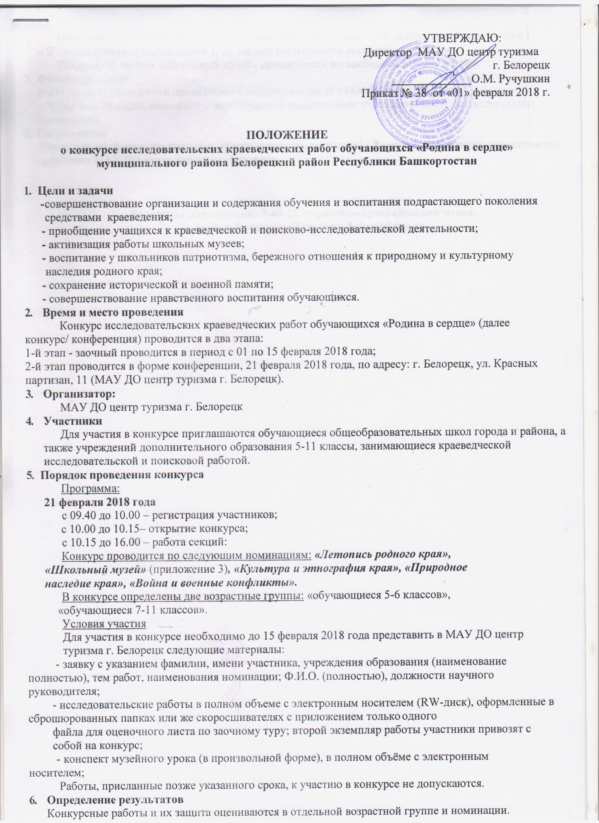

УТВЕРЖДАЮ:
Директор МАУ ДО центр туризма
г. Белорецк
О.М. Ручушкин
Приказ № 38 от «01» февраля 2018 г.

ПОЛОЖЕНИЕ
о конкурсе исследовательских краеведческих работ обучающихся «Родина в сердце» муниципального района Белорецкий район Республики Башкортостан

- Цели и задачи
  - совершенствование организации и содержания обучения и воспитания подрастающего поколения средствами краеведения;
  - приобщение учащихся к краеведческой и поисково-исследовательской деятельности;
  - активизация работы школьных музеев;
  - воспитание у школьников патриотизма, бережного отношения к природному и культурному наследия родного края;
  - сохранение исторической и военной памяти;
  - совершенствование нравственного воспитания обучающихся.
- Время и место проведения
Конкурс исследовательских краеведческих работ обучающихся «Родина в сердце» (далее конкурс/ конференция) проводится в два этапа:
1-й этап - заочный проводится в период с 01 по 15 февраля 2018 года;
2-й этап проводится в форме конференции, 21 февраля 2018 года, по адресу: г. Белорецк, ул. Красных партизан, 11 (МАУ ДО центр туризма г. Белорецк).
- Организатор:
МАУ ДО центр туризма г. Белорецк
- Участники
Для участия в конкурсе приглашаются обучающиеся общеобразовательных школ города и района, а также учреждений дополнительного образования 5-11 классы, занимающиеся краеведческой исследовательской и поисковой работой.
- Порядок проведения конкурса
Программа:

21 февраля 2018 года
с 09.40 до 10.00 – регистрация участников; с 10.00 до 10.15– открытие конкурса;
с 10.15 до 16.00 – работа секций:
Конкурс проводится по следующим номинациям: «Летопись родного края», «Школьный музей» (приложение 3), «Культура и этнография края», «Природное наследие края», «Война и военные конфликты».
В конкурсе определены две возрастные группы: «обучающиеся 5-6 классов», «обучающиеся 7-11 классов».

Условия участия
Для участия в конкурсе необходимо до 15 февраля 2018 года представить в МАУ ДО центр туризма г. Белорецк следующие материалы:
- заявку с указанием фамилии, имени участника, учреждения образования (наименование полностью), тем работ, наименования номинации; Ф.И.О. (полностью), должности научного руководителя;
- исследовательские работы в полном объеме с электронным носителем (RW-диск), оформленные в сброшюрованных папках или же скоросшивателях с приложением только одного
файла для оценочного листа по заочному туру; второй экземпляр работы участники привозят с собой на конкурс;
- конспект музейного урока (в произвольной форме), в полном объёме с электронным носителем;
Работы, присланные позже указанного срока, к участию в конкурсе не допускаются.
- Определение результатов
Конкурсные работы и их защита оцениваются в отдельной возрастной группе и номинации.
Победитель в конкурсе исследовательских работ определяется по наибольшей сумме баллов I и II этапов конкурса (приложение 1, 2). На них составляются рецензии.
Победитель секции «Школьный музей» определяется по наибольшей сумме баллов.
- Финансирование
Расходы по организации и проведению конференции несёт МАУ ДО центр туризма
г. Белорецк. Расходы, связанные с подготовкой и направлением участников несут командирующие организации.
8. Награждение
Участники конференции, каждой возрастной группы, занявшие1 - 3 места в номинациях, награждаются грамотами МАУ ДО центр туризма г. Белорецк.

Телефоны для справок: 3-40-12, туристско-краеведческий отдел;
e-mail: belortur@mail.ru, www.beloretsktur.ru

Приложение 1

МАУ ДО центр туризма г. Белорецк
Конкурс исследовательских краеведческих работ «Родина в сердце» 2017-2018 уч. г.»
РЕЦЕНЗИЯ
(заочная оценка)
на текст
исследовательской работы:
Номинация:
Автор:
Руководитель:
Адрес:
- Критерии оценки содержания исследовательской работы
Критерии | Баллы | Оценка  жюри
Введение:  - актуальность;  - новизна исследования;  - цель;  - проблема;  - объект,  - предмет исследования;  - гипотеза;  - задачи;  - методы исследования;  - краткий обзор литературных источников;  - место и сроки проведения исследования, практическая значимость; | 11  1  1  1  1  1  1  1  1  1  1  1
Логичность изложения материала, стиль | 2
Авторское мнение, вклад | 2
Выводы, результаты | 2
Грамотное написание текста | 2
Наличие в работе проверенных фактических доказательств (ссылки) | 2
Краеведческий характер | 1
Правильное использование научных слов и выражений | 1
Дальнейшие перспективы работы | 1
Итого: | 23
- Критерии оценки оформления работы
Критерии | Баллы
Работа оформлена в пластмассовых папках-скоросшивателях без файлов | 0,5
Шрифт Times New Roman | 0,5
Кегль: 14 | 0,5
Межстрочный интервал – 1,5 | 0,5
Размеры полей: левое – 20 мм, правое – 20 мм, верхнее – 20 мм, нижнее – 20 мм | 0,5
Выравнивание по ширине листа | 1
Титульный лист с указанием названия конкурса (2 шт.) | 1
Работа состоит из трёх частей: введение (1 стр.), основная часть, заключение (1 стр.) | 1
Наличие оглавления (содержания) работы | 1
Текст основной части работы делится на главы, разделы (пункты, параграфы), подразделы (при  необходимости) | 0,5
Главы работы имеют порядковую нумерацию в пределах всей работы и обозначаются римскими  цифрами с точкой в конце (Глава I) | 1
Разделы (пункты) работы имеют порядковую нумерацию в пределах всей работы и обозначаются  арабскими цифрами с точкой в конце (1., 2. И т. Д.), либо (1.1, 1.2 и т.д) | 1
Главы работы, а также введение и заключение напечатаны с новой страницы | 1,5
Наличие словаря терминов (после списка литературы) | 0,5
Страницы работы пронумерованы арабскими цифрами, проставленными в правом нижнем углу | 0,5
При ссылках в тексте на использованные источники указывают соответствующий номер в списке  источников (литературы), заключенный в квадратные , либо круглые скобки [15, с. 80], (3, с. 210) | 0,5
Все приводимые в тексте цитаты заключают в кавычки | 0,5
Если в тексте есть ссылка на приложение, то оно заключается в круглые скобки (приложение №  1) | 0,5
Список используемой литературы и источников в алфавитном порядке | 1
Наличие приложений:  - до 10 старниц; | 2  0,5

- страницы не пронумерованы;  - обозначены заглавными буквами алфавита, либо цифрами в правом верхнем углу (Приложение А, Приложение 2);  - материалы приложений подписаны | 0,5  0,5  0,5
Объём работ строго до 10 страниц (без титульного листа и словаря терминов) | 1
Наличие электронного носителя | 1
Дополнительные баллы | до 1,5
Итого: | 19,5
Общее количество баллов: (п.1 + п.2) Рециндент:

Приложение 2
МАУ ДО центр туризма г. Белорецк
Конкурс исследовательских краеведческих работ «Родина в сердце» 2017-2018 уч. г.»
Оценочная ведомость
на текст
исследовательской работы:
Номинация:
Автор:
Руководитель:
Адрес:
Критерии оценки защиты работы:
Критерии | Баллы | 1 | 2 | 3
Четкое обозначение цели, задач, проблемы, объекта, предмета, гипотезы исследования | 6
Краткая характеристика источников, методов работы | 2
Культура речи, эмоциональность, выразительность рассказа | 5
Логичность, полнота раскрытия темы | 3
В докладе представлены наиболее значимые,  интересные моменты краеведческого исследования | 3
Доказательство, либо опровержение гипотезы | 2
Наличие собственного опыта, авторская позиция | 3
Результат работы. Перспективы | 3
Дополнительный материал к докладу, использование  наглядности | 3
Ответы на возможные вопросы | 2
Регламент выступления до 7 мин. | 3
Активность работы на секции | по 0,5
Дополнительные баллы жюри | до 1,5
Итого: | 35
Итого общая сумма:
Итого средняя сумма:

Приложение 3
Критерии защиты музейного урока (пятибалльная система оценки):
- Обозначение темы, цели и задач урока
- Актуальность
- Умение импровизировать
- Использование нестандартных форм, методов организации урока
- Эстетичность и действенность оформления, соответствие содержанию
- Наглядная демонстрация тех или иных предметов, явлений
- Уровень познавательной активности аудитории
- Формирование нравственных отношений
- Выводы, итог урока
- Наличие конспекта в электронном виде

ОБРАЗЕЦ ТИТУЛЬНОГО ЛИСТА
Родина в сердце – 18

Муниципальный район Белорецкий район МОБУ СОШ № 21 г. Белорецк
Муниципальный конкурс исследовательских краеведческих работ обучающихся «Родина в сердце»

Номинация «Летопись родного края»
Возрастная группа: «7-11 классы»

История первой улицы города Белорецка

Подготовил:
Семёнов Владислав Сергеевич, Учащийся 7 «А» класса
МОБУ СОШ №21 г. Белорецк
г. Белорецк ул. 50 Лет Октября, 48
Руководитель:
Сафина Гульнара Ильдаровна,
учитель истории МОБУ СОШ № 21 г. Белорецк, категория высшая
г. Белорецк ул. 50 Лет Октября, 48 Телефон: 8-965-347-11-11
e-mail: saf.1975@mail. ru

г. Белорецк – 2018 год

